Formación Profesional Básica. FPB

Condiciones de acceso y efecto de los títulos

*Podrán acceder a estas enseñanzas los alumnos o las alumnas que cumplan simultáneamente los siguientes requisitos:*

1. Tener entre 15 y 17 años cumplidos en el año de incorporación.
2. Haber cursado ya 3º de ESO o excepcionalmente 2ºde ESO.
3. Haber sido propuesto por el equipo educativo según el Consejo Orientador.

Duración y Jornada de los FPB

2.000 horas equivalentes a dos cursos académicos a tiempo completo. En jornada continua de 8:30 h a 14,30 h. y de lunes a viernes.

Prácticas en Empresa

La formación en Centros de Trabajo se realiza de forma obligatoria y en una empresa del sector.

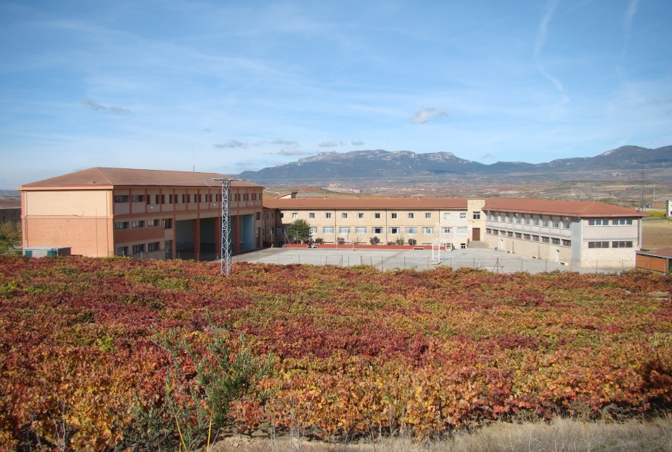 Con 50 años de experiencia en La Rioja y presentes en 82 países con un millón de estudiantes.

C:\Documents and Settings\Administrador\Escritorio\logotipo colegio\san asensio.emf

***Centro*** *concertado* ***de ESO***

***y Formación***

***Profesional Básica (FPB)***

***La Salle La Estrella***

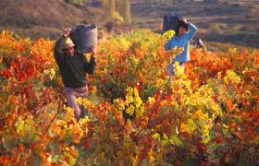

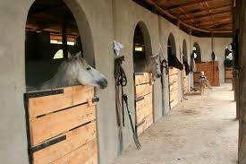

**Título Profesional Básico en**

**ACTIVIDADES AGROPECUARIAS (VITIVINICULTURA) Y GANADERÍA**

**Dirección**: C/ La Estrella, 5

26340 – San Asensio

Teléfono: **941 45 72 42** Móvil: **666 25 80 65**

[www.lasallelaestrella.es](http://www.lasallelaestrella.es)

Correo e.: ceslaestrella@lasalle.es

**PLAZO DE INSCRIPCIÓN Y MATRICULACIÓN  
del 26 de Mayo al 27 de Junio**

PRIMER CURSO SEGUNDO CURSO

 **Módulos de la especialidad**

Operaciones básicas de preparación, plantación y

siembra de cultivos.

Operaciones básicas de obtención y recolección de cultivos

Operaciones básicas de maneja de la producción agraria.

Mantenimiento e higiene de instalaciones ganaderas

Operaciones básicas de actividades ecuestres.

 Módulos de la especialidad

(Pendientes de aprobación y posterior elaboración)

Formación en Centros de Trabajo

Certificación

* **Módulos comunes académicos:**

Comunicación y Ciencias Sociales: Lengua Castellana, Inglés, Ciencias

Sociales. 

Ciencias Aplicadas: Matemáticas y Ciencias.

Tutoría de 1 h. a la semana

El alumnado obtendrá el **Título Profesional Básico en Auxiliar de Agricultura (Vitivinicultura) y Ganadería**, cuya competencia profesional será el Nivel 1 del Catálogo Nacional de Cualificaciones Profesionales.

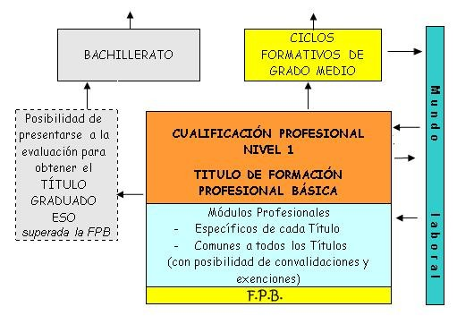

Este título tendrá los mismos efectos laborales que el Título de Educación Secundaria Obligatoria para el acceso a empleos públicos y privados.

Acceso a Grado Medio

El Título Profesional Básico permitirá el acceso directo a los Ciclos Formativos de Grado Medio.